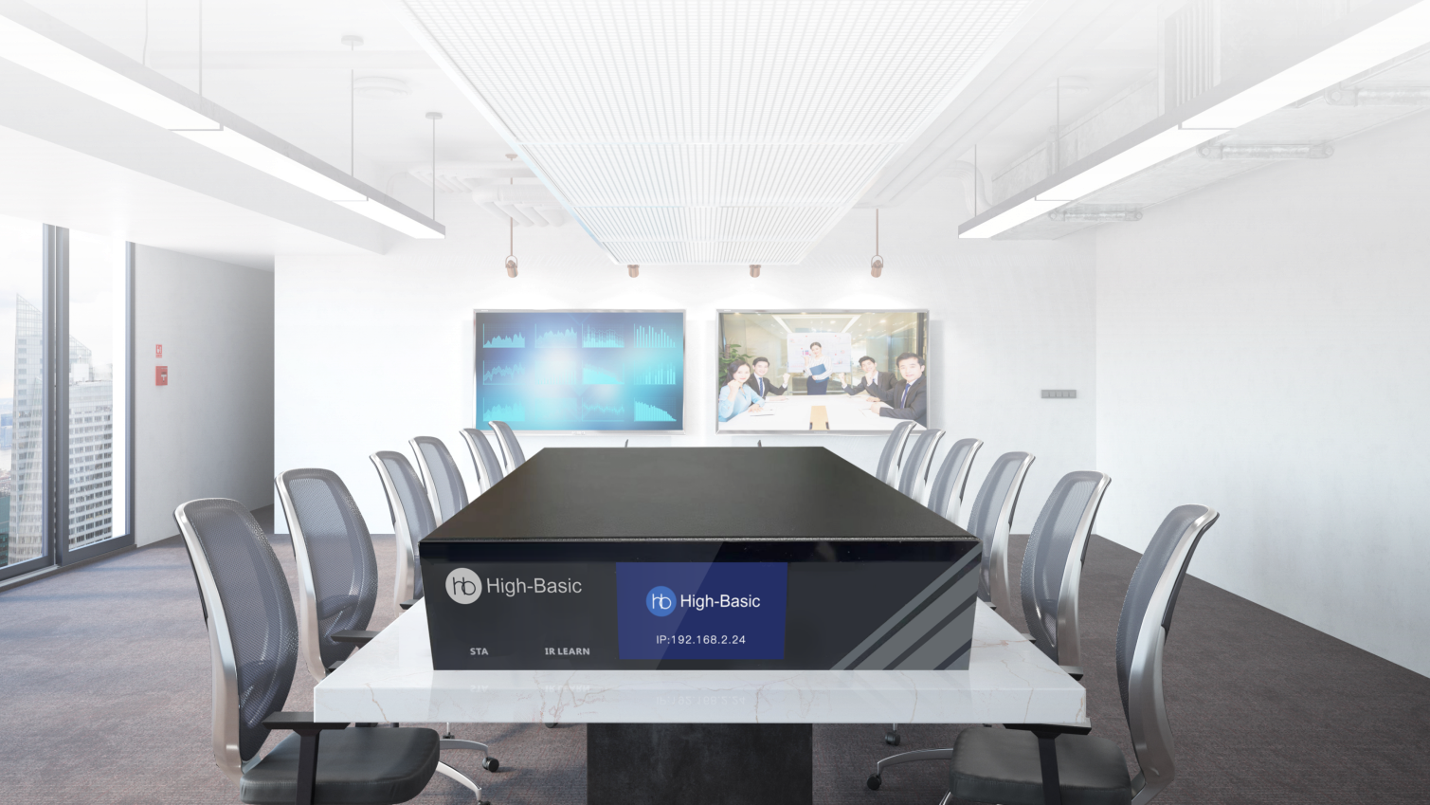

**HB-CSB0840  
智能边缘终端**

**产品概述**

HB-CSB0840是一款功能全面的高性能智能边缘计算终端，是High-Basic主打的一款“高标智联”旗舰型高性价比产品，具备多种物联通讯接口及协议对接，包括RS-232、RS-485、I/O、IR、LAN、USB等，支持多种对接协议，如：Telnet、Modbus、HTTP、HTTPS、MQTT、TCP、UDP、SSL、TLS、SSH、SFTP等；能对绝大部分的音视频设备、环境设备、工业设备、采集设备等进行控制管理；具备对接各种前端采集设备，可进行逻辑运算和数据上报，用户可通过按键面板、电脑、触摸控制屏、平板和无线遥控等进行界面操作；智能边缘终端同时具有音视频输出功能，可实现数据告示功能，还可通过USB触摸线，实现触摸控制；设备具有WEB编辑服务，无需安装专门软件，即可通过网络进行人性化编辑，满足用户不同场景的需求；设备广泛应用于智慧教室、智能办公、智能会议室、智慧展厅、智能楼宇、智慧厂房、智能家居、智慧物联网、智慧消防、智能仓库等。

**功能特性**

* 具备网页及脚本编辑的运行环境，支持物联控制、边缘计算和逻辑运算处理等功能，可对接各种前端采集设备，可进行逻辑运算、数据上报、命令下发，支持用户自定义编程任何控制协议和控制代码，基于WEB编辑编程服务，无需安装专门的软件及APP；
* 全面支持第三方受控设备及各种网络协议，支持Telnet、Modbus、HTTP、HTTPS、MQTT、TCP、UDP、SSL、TLS、SSH、SFTP等网络协议，支持以太网监测及控制，可对接网络API端口，实现远程控制及数据对接；
* 具备JAVA运行环境、可以对接JAVA SDK；
* 客户端采用基于WEB的H5管理控制界面，支持在IOS、Android、Windows、Linux、HarmonyOS、麒麟等系统运行；
* 支持有线网络、无线网络及串口接入,可同时使用电脑、平板、手机、墙面触摸屏、按键面板等作为客户端设备，互为备份；
* 采用工业级ARMv8核心处理器，性能：64位四核，主频率1.8GHz，内存2GB，闪存16GB；
* 前面板具备全彩液晶显示功能，屏幕大小不低于2寸，可显示开机状态、IP地址、LOGO等信息；
* 前面板具有状态指示灯及红外学习窗口，内置红外学习功能模块，编辑界面可进行红外学习操作，不受红外码学习数量限制；
* 具备多种物联通讯及控制接口：RS-232\*4、RS-485\*4、I/O\*4、IR\*4、LAN\*1、USB\*2等；
* 具有1路HDMI视频输出，1路3.5mm音频输出；
* 具备2路USB端口，可用于调试、触摸控制、备份控制、恢复及固件升级，可接入键盘鼠标进行操作；
* 内置2路外置供电端口，用于5V、12V直流供电，为各种传感器、检测器、控制面板等设备供电；
* 支持日志功能，便于查看设备运行状态，发码情况等；
* 支持多台边缘终端级联，可实现互联、互通、互控；
* 支持分布式物联架构部署，可组成一对多，多对多的物联网络；
* 可扩展对接CAN、RFID、LORA、DMX512、DALI、KNX等协议控制；
* 支持对接多媒体物联管理软件、数字孪生、BIM、可视化平台、各种运维系统软件等，实时反馈主机运行状态及数据；
* 内置智能网关能力，支持断网续机制；内置看门狗、支持防掉线机制、自动恢复能力、多重设备自检机制，确保链路畅通和告警；
* 支持双机备份，当主控主机出现网络通信故障，备份主机可以快速接管进行数据交互，保障系统的稳定工作；

**详细规格**

|  |  |
| --- | --- |
| **智能边缘终端** | |
| 型号 | HB-CSB0840 |
| 前视图 | Backup_of_HB-GW1000 智联边缘终端 |
| 后视图 | Backup_of_HB-GW1000 智联边缘终端 |
| CPU | 工业级ARMv8核心处理器，四核1.8GHz |
| 内存 | 2G |
| 闪存 | 16G |
| HDMI | HDMI OUT \*1，可用于显示数据采集、控制界面等 |
| 音频 | AUDIO OUT 用于对接信息发布音频输出或解码输出等 |
| 网络 | RJ45\*1，支持100M以太网，支持WIFI |
| 前面板 | 2.19寸全彩液晶屏、状态指示灯 |
| 串口 | RS-232 \* 4、RS-485 \* 4 |
| 红外 | IR \* 4 |
| I/O | I/O \* 4 |
| 拓展 | TF\*1，用于增加设备储存能力；（可定制增加SIM \*1，插入物联卡，用于无线物联网通信） |
| 电源输出 | DC 5V OUT\*1，DC 12V OUT\*1，用于传感器、检测器、串口屏等设备供电 |
| USB | USB\*2、OTG\*1，用于连接USB触摸线、键盘、鼠标、U盘等 |
| 功率 | ≤20W |
| 外观 | 亚黑五金外壳，有机亚克力前面板 |
| 电源 | DC 12V/2A |
| 温度 | 0°C ~ 60°C / 32°F ~ 104°F（工作）；-20°C ~ 60°C / -4°F ~ 140°F（存储） |
| 湿度 | 20~90% RH (无凝结) |
| 尺寸 | 170mm \* 170mm \* 45mm(L\*W\*H ) |
| 编辑界面 | 网页 |
| 使用场景 | 室内/外各种物联应用 |
| 安装方式 | 墙面/天花/桌下/桌面放置/机柜安装（选配机柜套件） |

**产品结构**

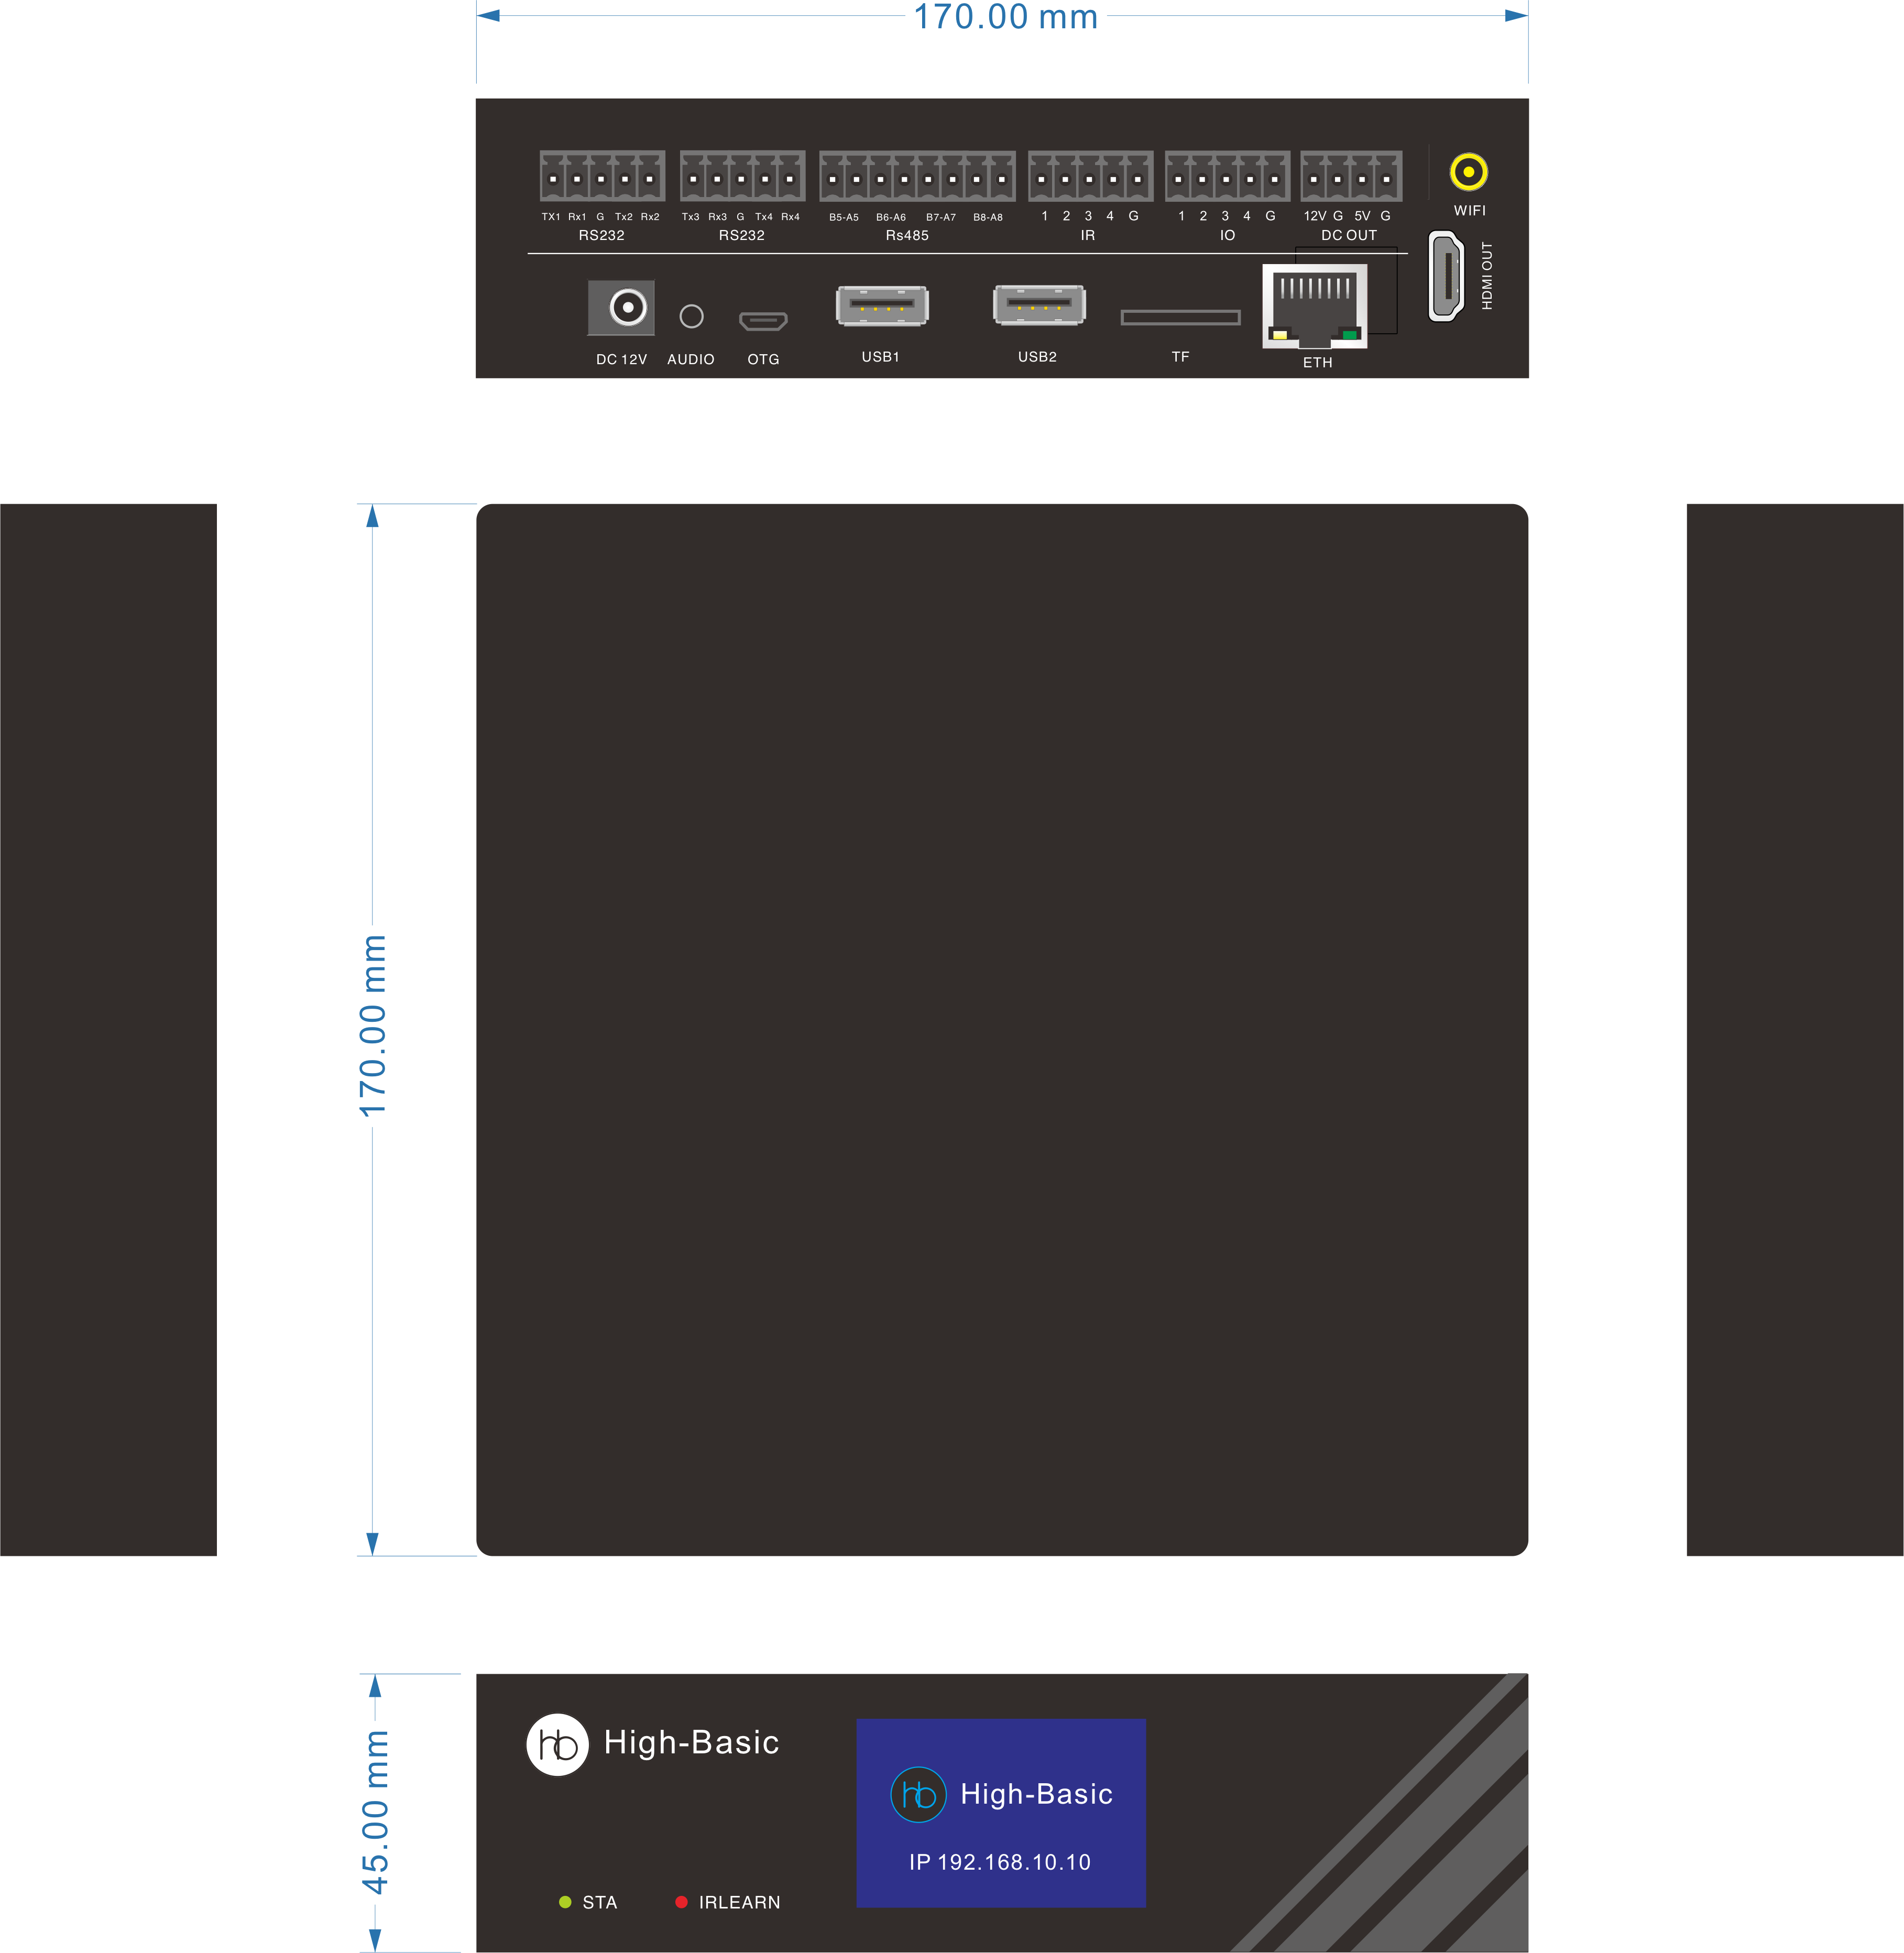

\*免责声明

受产品配置和制造工艺影响，实际机身尺寸/机身重量或有差异，请以实物为准。

产品图片仅作示意，实物产品效果（包括但不限于外观、颜色、尺寸）可能略有差异，请以实物为准。

如遇确有进行上述修改和调整必要的情形，恕不专门通知。